Daniel Oñate (Nota 6)

Sobre el funcionamiento
Falta requisitos de implementar (mostrar número de contactos )
Por otro lado se pedía un botón de borrar que estuviera habilitado/Deshabilitado según hubiera o no contactos, no visible/invisible. (esto no lo considero un fallo, solo un detalle).
Nada mas acceder, me dice
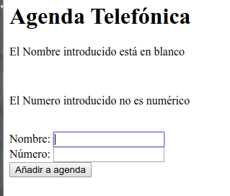
Y no es cierto, yo no he introducido ni dejado de introducir ningún nombre .
Cuando borramos un contacto (por lo tanto escribimos el nombre, sin teléfono, lo borra bien, pero me sale un mensaje

que no es cierto.
En la vista, el listado podría estar precedido de cabeceras Nombre – Teléfono, si no, da sensación de dejadez.

Sobre el código
Debes separar código y vista.
No debes llamar las variables con mayúsculas son buenas prácticas de programación (mira buenas prácticas 2).
No se debería de serializar, pues quería que trabajarais con varios inputs con el mismo nombre en forma de array, creo que es una técnica que puede ser interesante para conocer mejor el lenguaje y sus características de desarrollo web.
Considero que haces demasiadas verificaciones.
Mira el código esqueleto que he facilitado, es mucho más sencillo, y con poco más se puede implementar la práctica completa
Por qué llamas a las funciones con mayúsculas Isset

Como te he comentado antes , al no quitar espacios en blanco al leer los string, también puedo tener estas situaciones:
Si en nombre inserto un espacio en blanco y en número introduzco letras me deja y presenta esta situación
